المملكة العربية السعودية المادة : علوم
عنوان الدرس : أسلوب العلم
وزارة التعليم الصف : ثالث متوسط
التاريخ / / 14هـ
اسم الطالب :
الفصل : 3 /

أهداف الدرس :
1) تحدد كيف تشكل العلوم جزءاً من حياتك اليومية .
2) تصف المهارات والأدوات التي تستخدم في العلوم .

عرف العلم ؟
................................................................................................................................................................................................................................

العلم ليس جديداً
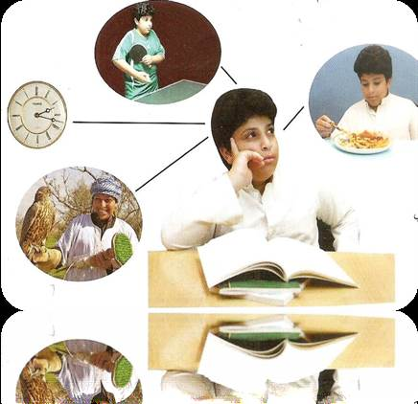

حاول الناس عبر التاريخ تفسير ما يحدث للأشياء حولهم معتمدين
على ملاحظاتهم التي توصلوا إليها عن طريق حواسهم الخمس
( البصر واللمس والشم والذوق والسمع) .
هل نستطيع تحديد كتلة الأجسام باستخدام النظر ؟ ..........................

هل نستطيع تحديد المسافة بين الأجسام باستخدام حواسنا؟ ..........

هل نستطيع تحديد درجة الحرارة باستخدام اللمس ؟ .......................

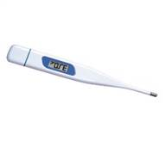
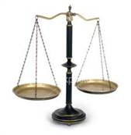
ما الأدوات المستخدمة في إعطاء أرقام لوصف هذه الملاحظات ؟



.. ........................

العلم اداة
.....................................
.....................................

س / وضح بمثال أوجه التشابه والاختلاف بين حدث في الماضي وشيء يحدث في مجتمعنا الحاضر. ؟

...............................................................................................................................................................................................................................................................

...............................................................................................................................................................................................................................................................

...............................................................................................................................................................................................................................................................
1

س/ لماذا يحتاج العلماء إلى أن يحصلوا على دراسات سابقة عند إجراء البحوث ؟
....................................................................................................................................................................................
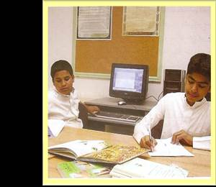
.....................................................................................................................................................................................

س / ما هي المصادر التي يتم بها الحصول على المعلومات لحل بعض المشكلات ؟
1) ........................................................................................................ 2) ........................................................................................................
3) ........................................................................................................ 4) ........................................................................................................

عرف التقنية ؟ مع ذكر مثال ؟
................................................................................................................................................................................................................................
................................................................................................................................................................................................................................

مهارات العلم الأساسية:
1) ................................................................. 2) ................................................................. 3) .................................................................

س/ ماذا يفعل العلماء بنتائج تجاربهم ؟
..............................................................................................................................................................................................................................................................

...............................................................................................................................................................................................................................................................

س/ اكتب تعريفاً بمفهومك عن كلاً من :ـ
الملاحظة | المقارنة | الاستنتاج
.......................................................................  ...................................................................... | .......................................................................  ...................................................................... | .......................................................................  ......................................................................

2
المملكة العربية السعودية المادة : علوم
عنوان الدرس : عمل العلم
وزارة التعليم الصف : ثالث متوسط
التاريخ / / 14هـ
اسم الطالب :
الفصل : 3 /
أهداف الدرس :
1) تختبر خطوات حل مشكلة ما بطريقة علمية .
2) توضح كيفية بناء الاستقصاء المصمم جيداً .

ما المقصود بالطرائق العلمية ؟
............................................................................................................................................................................................................................

تحديد المشكلة

بعد الشعور بوجود مشكلة يركز العلماء على فهم المشكلة بوضوح أولاً قبل حلها .
كيف يمكن حل المشكلة ؟

يتبع العلماء طرائق مختلفة لحلّ المشكلات، والإجابة عن الأسئلة العلمية وتندرج هذه الطرائق تحت قسمين :
البحث الوصفي | البحث التجريبي
..............................................................................................................  ............................................................................................................... | ..............................................................................................................  ...............................................................................................................

أولا / البحث الوصفي

خطوات البحث الوصفي

تحديد هدف البحث هو
...............................................................................................................................................................................................................................

3
صف تصميم البحث
1) ..................................................................................................................................................................................................................
2) ..................................................................................................................................................................................................................
3) ...................................................................................................................................................................................................................
4) ...................................................................................................................................................................................................................

الموضوعية هو عدم التحيز نحو نتائج معينة .
عدد طرق تفادي التحيز ؟
....................................................................................................................................................................................................................................................

.....................................................................................................................................................................................................................................................

الأجهزة والمواد والنماذج

تعد الأجهزة والمواد المستخدمة في تنفيذ الاستقصاء وتحليل البيانات من الأمور المهمة لحل المشكلة العلمية عن طريق البحث الوصفي
تعريف النموذج :ـ
...............................................................................................................................................
..................................................................................................................................................
أمثلة على النماذج :
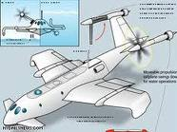
1) ......................................................................................... 2) .........................................................................................
س/ علل تعد الحواسيب مهمة في إعداد النماذج العلمية ؟
...........................................................................................................................................................................................................
القياسات العلمية

يستخدم العلماء في جمع الملاحظات في جميع أنحاء العالم نظاماً للقياس
ماذا يُسمّى هذا النظام ؟ ...............................................ما فائدته ؟............................................................................................................
البيانات

بعد جمع المعلومات في البحوث العلمية يتم تنظيمها بصورة صحيحة لتسهل عمليتي التفسير والتحليل .
تصميم جداول البيانات :
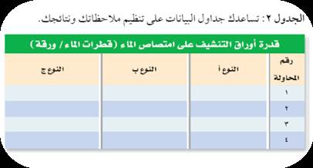
يجب أن يتوفر في الجدول ما يلي :
..................................................................................................................................................
44
....................................................................................................................................................
حلل البيانات :
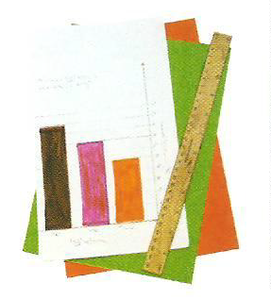
س/ اذكر أفضل الطرائق لتنظيم البيانات و تحليلها ؟
.....................................................................................................................................................................
استخلاص النتائج

يعتمد استخلاص النتائج على جمع البيانات لكن ليس شرطا أن تتوافق البيانات مع النتائج .
فماذا نفعل في هذه الحالة ؟ ......................................................................................................................................................................................
هل يتوقف العلماء بعد استخلاص النتيجة ؟............................................................................................................................................................
ثانياً / البحث التجريبي

خطوات البحث التجريبي

س/ عرف الفرضية ؟ .........................................................................................................................................................................................

س/ ماذا نستخدم حتى نكون قادرين على التوقع ووضع فرضية ؟
... ........................................................................................................................................................................................................................................................
المتغيرات

المتغير التابع

المتغير الثابت

المتغير المستقل

.........................................................

..........................................................

.........................................................

..........................................................

.........................................................

..........................................................

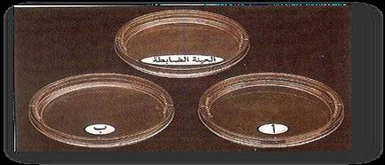
العينة الضابطة :
.................................................................................................................................................................
...............................................................................................................................................................

لابد أن تنفذ تجربتك عدة مرات لأن النتائج تختلف في كل محاولة .

عدد المحاولات

تحليل النتائج

تستطيع من خلال تحليل البيانات تحديد دعم فرضيتك أو عدم دعمها وتحصل منها على معلومات قيمة ثم تتواصل مع معلمك أو زملائك وتسمع أفكارا جديدة .

5

المملكة العربية السعودية المادة : علوم
عنوان الدرس: العلم والتقنية
وزارة التعليم الصف : ثالث متوسط
التاريخ / / 14هـ
اسم الطالب :
الفصل : 3 /
الاكتشافات العلمية

غيرت التقنية الحديثة طريقة عمل الناس ووسائل راحتهم .

س / حدد ما التقنيات التي تراها في هذه الصور ؟




.......................................... ........................................ .......................................... ...........................................
التقدم التقني

تجعل الحياة أكثر راحة في جوانب عديدة مثل :

1) ...................................................................................................................... 2).................................................................................................................
3) ...........................................................................................................................
تؤثر في الجانب الصحي من حيث
1) ........................................................................................................................ 2) ................................................................................................................
3) ................................................................................................................... 4) ..............................................................................................................
استخدام المعلومات العلمية

س / ما فائدة استخدام المعلومات العلمية ؟
...............................................................................................................................................................................................................................................................
..............................................................................................................................................................................................................................................................
س/ ما واجبنا كمسلمين نحو المعلومات العلمية الجديدة ؟
...............................................................................................................................................................................................................................................................
...............................................................................................................................................................................................................................................................
س/ هل جميع المعلومات في شبكة الانترنت صحيحة ؟
...............................................................................................................................................................................................................................................................
...............................................................................................................................................................................................................................................................
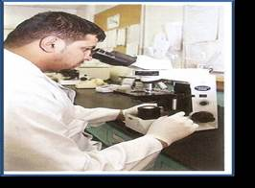
س/ كيف غيرت التقنية الحديثة طريقة العلماء المعاصرين في البحث وحل المشكلات ؟
....................................................................................................................................................................................................
66
...............................................................................................................................................................................................
المملكة العربية السعودية المادة : علوم
مراجعه طبيعة العلم
وزارة التعليم الصف : ثالث متوسط
التاريخ / / 14هـ
اسم الطالب :
الفصل : 3 /
أي المفردات أعلاه تصف الجمل التالية :ـ
 | الاسئلة | الإجابة
1 | العامل الذي يتم قياسه في التجربة .
2 | الحالة التي يمكن اختبارها .
3 | استخدام المعرفة في عمل منتجات .
4 | العينة التي يتم معاملتها مثل المجموعات التجريبية الاخرى ما عدا متغير لا يطبق عليها .
5 | خطوات تتبع حل مشكلة ما .
6 | المتغير الذي يبقى كما هو أثناء إجراء التجربة عدة مرات .
7 | العامل الذي يتغير أثناء التجربة .

س اختر الاجابة الصحيحة لكل مما يلي :
 | الاسئلة | اجابه
8 | أي الإجراءات التالية ينبغي اتباعها للتحقق من صحة نتائج التجربة ؟  أ) إجراء عدة محاولات ب) أختيار فرضيتين ج) التحيز في الإجراءات د) تعميم النتائج
9 | ما الذي تستند اليه في توقع ما يحدث في تجربة ما :  أ) العينة الضابطة ب) المعرفة السابقة ج) التقنية د) عدد المحاولات
10 | أي مما يلي يقلق العلماء أكثر عندما يستخدمون الانترنت ؟  أ) السرعة ب) توافر المعلومات ج) اللغة د) دقة المعلومات وصحتها
11 | استخدام كميات مختلفة من المضادات الحيوية في تجربة على البكتيريا مثال على :  أ) العينة الضابطة ب) التحيز ج) الفرضية د) العامل المتغير
12 | في أي العمليات التالية تستخدم الحواسيب في العلم ؟  أ) تحليل البيانات ب) عمل النماذج ج) التواصل مع العلماء الاخرين د) جميع ما ذكر
13 | استخدام الحاسوب في عمل صورة ثلاثية الابعاد لبناء معين يعد مثالاً على :  أ) عمل النموذج ب) العينة الضابطة ج) وضع الفرضية د) المتغير التابع
14 | أي المهارات التالية يستخدم العلماء عندما يضعون توقعا يمكن اختباره ؟  أ) الافتراض ب) أخذ القياسات ج) الاستنتاج د) عمل نماذج
15 | أي مما يلي يمثل الخطوة الاولى للبحث عن حل مشكلة ما ؟  أ) تحليل البيانات ب) تحديد المشكلة ج) استخلاص النتائج د) اختبار الفرضية
16 | أي المصطلحات التالية يصف العامل الذي لا يتغير في التجربة ؟  أ) الفرضية ب) الثابت ج) التابع د) المستقل

7

17 | ما الخطوة الاولى التي يجب أن يقوم بها الباحث قبل البدء باستقصائه حول مشكلة ما ؟  أ) تحليل البيانات ب) جمع المعلومات ج) التحكم بالمتغيرات د) التوصل إلى الاستنتاج
18 | أي مما يلي يعد مصدراً جيداً للمعلومات عن مرض بكتيري حدث محلياً قبل مئات السنين ؟  أ) الصور ب) الانترنت ج) التلفاز د) الصحف
19 | العامل الذي يتم قياسه خلال التجربة هو :  أ) الفرضية ب) المتغير المستقل ج) المتغير التابع د) العينة الضابطة
20 | ما الاسم الذي يطلق على البحث العلمي والذي يعتمد الملاحظة للإجابة عن الاسئلة ؟  أ) البحث الوصفي ب) البحث التجريبي ج) البحث التقني د) البحث التحليلي
21 | ما نوع البحث الذي يجيب عن الاسئلة العلمية باختيار الفرضية ؟  أ) البحث الوصفي ب) البحث التجريبي ج) البحث التحليلي د) البحث التقني

س: ضع علامة ( √ ) أمام العبارة الصحيحة و علامة ( × ) أمام العبارة الخاطئة .
1 | التقنية تعني تطبيق العلم لصناعة المنتجات .
2 | البحث التجريبي يستخدم للإجابة عن الأسئلة من خلال الملاحظات .
3 | يستخدم البحث الوصفي في الاستقصاءات التي يصعب فيها إجراء التجارب .
4 | تفيد النماذج كثيرا في الحالات التي تكون فيها الملاحظة خطيرة أو عالية التكلفة .
5 | العينة الضابطة تتعرض لأثر المتغير المستقل .

س : قارن بين كلا من :
المتغير المستقل | المتغير التابع

البحث الوصفي | البحث التجريبي

العينة الضابطة | العينة التجريبية

8

المملكة العربية السعودية المادة : علوم
عنوان الدرس : الزلازل
وزارة التعليم الصف : ثالث متوسط
التاريخ / / 14هـ
اسم الطالب :
الفصل : 3 /
أهداف الدرس :
1 ) نوضح كيف تحدث الزلازل نتيجة تراكم الإجهادات في صخور القشرة الارضية .
2 )تقارن بين الموجات الاولية والثانوية السطحية .
3 ) تتعرف مخاطر الزلازل وكيف تستعد لها .

س 1 : ما هو المقصود بالارتداد المرن ؟
....................................................................................................................................................................................................................................................

س2 : ما هو الزلزال؟.
....................................................................................................................................................................................................................................................

س 3 : ما هو الصدع ؟
....................................................................................................................................................................................................................................................

س 4 : ما هي أنواع الصدوع ؟
نوع الصدع : ..........................................  نوع القوى : .................................................  سببه :  .......................................................................  .......................................................................  ....................................................................... | نوع الصدع : ..........................................  نوع القوى : .................................................  سببه :  .......................................................................  .......................................................................  ....................................................................... | نوع الصدع : ..........................................  نوع القوى : .................................................  سببه :  .......................................................................  .......................................................................  .......................................................................

9
Mrb20
س 5 : ما هي الموجات الزلزالية ؟
....................................................................................................................................................................................................................................................

س 6 : ما هي بؤرة الزلزال ؟
....................................................................................................................................................................................................................................................

س 7: ما هو المركز السطحي للزلزال ؟
....................................................................................................................................................................................................................................................

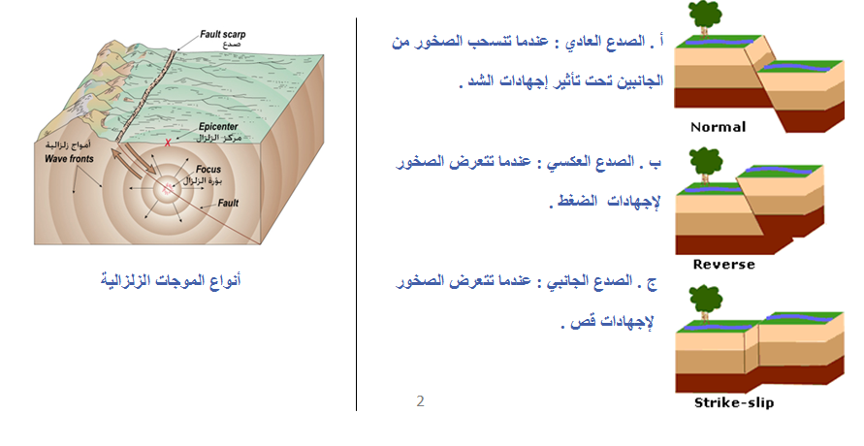
س 8 : أمامك رسم توضيحي يوضح أنواع الموجات الزلزالية أثناء حدوث الزلزال .. اذكرها !

أنواع الموجات الزلزالية | مميزاتها
الموجات الأولية (p)  تحدث في  .................................... | 1) ................................................................................................................................................................  2) ................................................................................................................................................................  3) ................................................................................................................................................................
الموجات الثانوية (s)  تحدث في  .................................... | 1) ................................................................................................................................................................  2) ................................................................................................................................................................  3) ................................................................................................................................................................
الموجات السطحية  تحدث في  .................................... | 1) ................................................................................................................................................................  2) ................................................................................................................................................................  3) ................................................................................................................................................................

10

Mrb20
س 9/ ما هو الفرق بين قوة الزلزال و شدة الزلزال ؟
 | قوة الزلزال | شدة الزلزال
تعريفه
قياسه

س10/ عرف التسونامي ؟
.......................................................................................................................................
......................................................................................................................................
س1 1 : ما هي الإجراءات و الأساليب للتقليل من آثار و مخاطر الزلزال ؟
في بيتك :
1) ...................................................................................................................................................................................
2) ....................................................................................................................................................................................
3) ....................................................................................................................................................................................
4) ......................................................................................................................................................................................
في المباني :
1) ....................................................................................................................................................................................
2) .......................................................................................................................................................................................

س 12 : كيف التنبؤ بالزلزال ؟
1) .......................................................................................................................................................................................................................................................
2) ......................................................................................................................................................................................................................................................
3) ......................................................................................................................................................................................................................................................

س 13 : فسر ( لم يستطع العلماء أن يتوصلوا إلى توقع دقيق لوقت حدوث الزلزال ) !
.......................................................................................................................................................................................................................................................
.......................................................................................................................................................................................................................................................
11
Mrb20
المملكة العربية السعودية المادة : علوم
عنوان الدرس : البراكين
وزارة التعليم الصف : ثالث متوسط
التاريخ / / 14هـ
اسم الطالب :
الفصل : 3 /
أهداف الدرس :
1 – تشرح كيف تؤثر البراكين في الناس ؟
2 – تصف كيف تنتج البراكين مواد مختلفة ؟
3 ــ تقارن بين كيفية تكون الاشكال الثلاثة من البراكين .

س 1 : أكمل الجدول التالي :-
البركان | ....................................................................................................................................................................................................................................  ....................................................................................................................................................................................................................................
اللابة | ....................................................................................................................................................................................................................................

س2 ) عدد بعض مخاطر البراكين ؟
1) ...................................................................................................................................................................
2) ......................................................................................................................................................................
3) .........................................................................................................................................................................
س3) أكمل الفراغات التالية بما يناسبها :- يعتمد ثوران البركان على نسبة السليكا في ( الماجما ) :
فإذا كانت نسبة السليكا قليلة كان ثوران البركان .................................................
أما إذا كانت نسبة السليكا عالية كان ثوران البركان ..............................................
س4) ما هي أنواع البراكين ؟
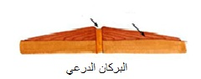  الشكل : .........................................................  .........................................................................  نواتج الثوران : ..........................................  .........................................................................  أمثله : ......................................................... | 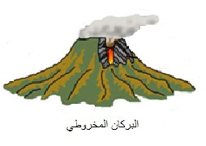  الشكل : .........................................................  .........................................................................  نواتج الثوران : ........................................  .........................................................................  أمثله : ......................................................... | 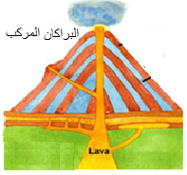  الشكل : .......................................................  .........................................................................  نواتج الثوران : .......................................  .........................................................................  أمثله : .........................................................

12
المملكة العربية السعودية المادة : علوم
عنوان الدرس : الصفائح الأرضية
وزارة التعليم الصف : ثالث متوسط
التاريخ / / 14هـ
اسم الطالب :
الفصل : 3 /
أهداف الدرس :
1 ) تعرف نظرية الصفائح .
2 ) توضح علاقة مواقع البراكين ومراكز الزلازل السطحية بحدود الصفائح .
3 ) تشرح كيف تسبب الحرارة في باطن الارض حركة الصفائح .

نظرية الصفائح الأرضية :
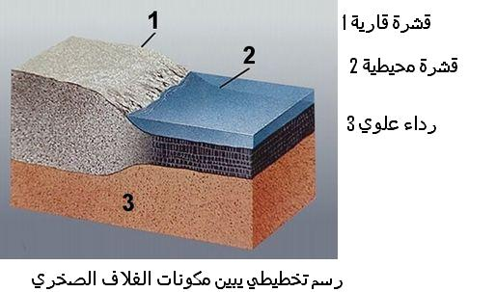

...............................................................................................................................................................................................................................................................
...............................................................................................................................................................................................................................................................
..............................................................................................................................................................................................................................................................
أنواع الصفائح الأرضية وخصائصها :
 | أنواع الصفائح الأرضية
 | الصفائح القارية | الصفائح المحيطية
المكان
الكثافة
السماكة

Mrb20
13
حدود الصفائح : هي الحدود الفاصلة بين الصفائح .

......................................................................................................................................................................
حدود متقاربة

.....................................................................................................................................................................

حدود متباعدة

.....................................................................................................................................................................

حدود جانبية تحويلية

س)عرف كلا من ؟
حفر الانهدام
البقع الساخنة

س / أين تتشكل البراكين ؟
..................................................................................................................................................................................................................................................

س / أين يحدث الزلزال غالباً ؟
..................................................................................................................................................................................................................................................

س/ ما هي مواقع الزلازل ؟
..................................................................................................................................................................................................................................................

س/ كيف تمكن العلماء من معرفة الكثير عن باطن الأرضية و الصفائح ؟
..................................................................................................................................................................................................................................................

س / أين يتركز النشاط الزلزالي والبركاني في المملكة العربية السعودية ؟
...............................................................................................................................................................................
...............................................................................................................................................................................
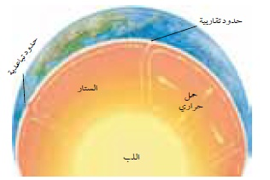

س/ كيف تتحرك الصفائح الأرضية ( نظرية تيارات الحمل )؟
...............................................................................................................................................................................
................................................................................................................................................................................

Mrb20
14
المملكة العربية السعودية المادة : علوم
مراجعه تغيرات الأرض
وزارة التعليم الصف : ثالث متوسط
التاريخ / / 14هـ
س اختر الإجابة الصحيحة لكل مما يلي :
 | الاسئلة | اجابه
7 | أي أنواع حركات حدود الصفائح الاتية كونت بركان جبل مار الدرعي ؟  أ) المتباعدة ب) الانهدام ج) الجانبية د) المتقاربة
8 | أي مما يلي يعد من أكبر أنواع البراكين وذو امتداد واسع وجوانبه قليلة الانحدار .  أ) البراكين الدرعية ب) البراكين المخروطية ج) البراكين المركبة د) قبة اللابة
9 | ما سبب تكون براكين جزر هاواي ؟  أ) منطقة الانهدام ب) البقعة الساخنة ج) حدود الصفائح المتباعدة د) حدود الصفائح المتقاربة
10 | أي أنواع اللابة التالية تنساب بسهولة :  أ) الغنية بالسيلكا ب) المركبة ج) البازلتية د) الناعمة
11 | أي أنواع البراكين التالية يتكون من تعاقب طبقات من اللابة والمقذوفات البركانية :  أ) الدرعية ب) المخروطية ج) قبة اللابة د) المركبة
12 | أي أنواع البراكين التالية صغير الحجم وحوافه شديدة الانحدار :  أ) الدرعية ب) المخروطية ج) قبة اللابة د) المركبة
13 | أي الموجات الزلزالية الآتية ينتقل في الأرض بسرعة أكبر ؟  أ) الموجات الأولية ب) الموجات السطحية ج) الموجات الثانوية د) تسونامي
14 | أي مما يلي موجات مائية تكونت بفعل حدوث زلزال تحت المحيط ؟  أ) الموجات الاولية ب) الموجات السطحية ج) الموجات الثانوية د) تسونامي
15 | نقطة على سطح الأرض تقع مباشرة فوق بؤرة الزلزال هذه النقطة تسمى :  أ) مركز الزلزال ب) الصدع  ج) المركز السطحي د) البؤرة
16 | تتكون البراكين المركبة عند حدود التقارب . أي الصفائح الا تية يكون معظم البراكين التي تحيط بها براكين مركبة  أ) الهادي ب) المتجمد الجنوبي ج) أوراسيا د) الهند ــ أستراليا
17 | أي مما يلي يصف الصدع ؟  أ) نقطة على سطح الارض تقع مباشرة فوق بؤرة الزلزال  ب) نقطة داخل الارض بدأت عندها الازاحة في أثناء حدوث الزلزال .  ج) سطح تنكسر عليه السطوح وتحدث على امتداده إزاحة .  د) عودة الصخر الى وضعه الاصلي بعد نعرضه لإجهاد ما .
18 | تسمى الموجات التي يولدها الزلزال وتمر بباطن الارض وعلى السطح :  أ) موجات الصوت ب) موجات الماء ج) موجات الضوء د) موجات زلزالية
19 | ترافق البراكين جميع المناطق التالية ما عدا :  أ) منطقة الانهدام ب) المراكز السطحية ج) مناطق الطرح د) البقع الساخنة
20 | أي الجزر التالية اقدم :  أ) كايو ب) مايو ج) مولوكاي د) هاواي

15
21) في أي أتجاه تتحرك صفيحة المحيط الهادي ( مستعينا بالشكل التالي )
أ) شمال – شمال غرب
ب) شمال – شمال شرق .
ج) جنوب – جنوب غرب .
د) جنوب – جنوب شرق

س : ضع علامة ( √ ) أمام العبارة الصحيحة و علامة ( × ) أمام العبارة الخاطئة :
1 | الماجما الغنية بالسيلكا تنساب بسهولة .
2 | البركان المخروطي صغير الحجم حوافه شديدة الانحدار .
3 | حرة رهط مثال على ثوران الشقوق .
4 | جزر هاواي تعد مثالا على الجزر البركانية .
5 | الصفائح القارية تقع أسفل المحيط
6 | حفر الانهدام هي شقوق طويلة تتكون بسبب حركة الصفائح عندما تبتعد عن بعضها البعض .

Mrb20
قارن بين أنواع البراكين الثلاثة :

Mrb20
16

المملكة العربية السعودية المادة : علوم
عنوان الدرس : أنشطة في الخلية
وزارة التعليم الصف : ثالث متوسط
التاريخ / / 14هـ
الفصل :
اسم الطالب :

يحيط الغشاء البلازمي بالخلية ويمتاز بالنفاذية الاختيارية حيث يسمح لبعض المواد بالنفاذ من الخلية واليها بينما يمنع بعض المواد الاخرى .
أنواع النقل

2) .............................................................
3) ............................................................
1) .............................................................
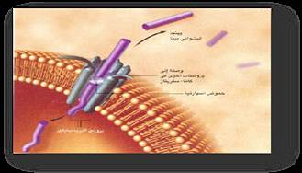
أولاً : النقل السلبي

تعريفه : ..................................................................................................................................................................................

1) الانتشار :

.............................................................................................................................................................................................................................................................
الاتزان :
...............................................................................................................................................................................................................................................
.

2) الخاصية الاسموزية ( انتشار الماء ) :ـ

..........................................................................................................................................................................................................................................................
3) الانتشار المدعوم :

..........................................................................................................................................................................................................................................................
ثانياً : النقل النشط

..........................................................................................................................................................................................................................................................
Mrb20

ثالثاً : البلعمه :

...............................................................................................................................................................................................................................................................
17
الاخراج الخلوي :
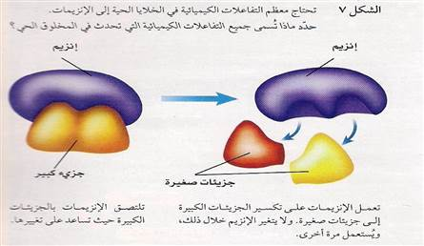
...............................................................................................................................................................................................................................................................

...............................................................................................................................................................................................................................................................

عمليات الايض :
........................................................................................................................................................
.........................................................................................................................................................................................................................................................
ما دور الإنزيمات ؟
.................................................................................................................................................................................................................................................
...............................................................................................................................................................................................................................................................

أنواع الكائنات الحية حسب التغذية :
منتجات
مستهلكات
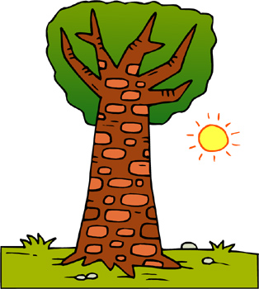
البناء الضوئي :
تعريفه :
...............................................................................................................................................................................

تصنيع الكربوهيدرات:
.................................................... + .................................................... +.............................................

.................................................... + ....................................................

الفرق بين التنفس الخلوي والتخمر :
18 3
التنفس الخلوي | التخمر ( التنفس اللاهوائي )
تحرير الطاقة من الغذاء باستخدام ...........................................  خطواته:  ينقسم الجلوكوز إلى قسمين بسيطين في السيتوبلازما ينتقل للميتوكندريا ويستمر الانقسام فيها  أي يبدأ في ........................... ويستكمل في ...................................  ينتج عنه :  ..............................................و .............................................. كفضلات وتحرر كبير للطاقة | تحرير الطاقة من الغذاء باستخدام .............................................  خطواته :  كما في التنفس إلا أنها تتم كلها في السيتوبلازما دون الانتقال للميتوكندريا  أي يتم كليا في ...............................................  ينتج عنه :  ..............................................و .............................................. كفضلات  أو ............................................... ( وهو ما يسبب ألم العضلات عند تراكمه) مع تحرر للطاقة .  Mrb20
المملكة العربية السعودية المادة : علوم
عنوان الدرس : انقسام الخلية وتكاثرها
وزارة التعليم الصف : ثالث متوسط
التاريخ / / 14هـ
الفصل :
اسم الطالب :
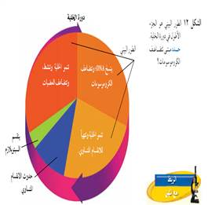
س ما أهمية انقسام الخلية ؟
1) ................................................. 2) ....................................................... 3) .............................................

دورة الخلية :
تبدا بتكون المخلوق الحي ثم نموه وتنتهي بموته .

زمن دورة الخلية :
...............................................................................................................................................................................................................................................................
وتختلف المدة التي تستغرقها دورة الخلية من خلية الى اخرى .
الطور البيني:
يشكل معظم زمن دورة الخلية الحقيقية لنواة .
فالخلايا التي لا تنقسم كالخلايا .................................... وخلايا .................................. أما الخلايا التي تنقسم كالخلايا ..................................
ما سبب استنساخ الكروموسومات؟
...............................................................................................................................................................................................................................................

يتضاعف الكروموسوم ليكون أكثر سمكا وأقصر ويظهر في صورة سلسلتين
متماثلتين تسمى كروماتيداً ترتبطان في منطقة تعرف بالسنترومير .

أنواع الانقسام الخلوي:
1) ................................................................. 2) .................................................................
النوع الأول :- الانقسام المتساوي ( غير المباشر )

هو انقسام النواة لإلى نواتين متماثلتين. يحدث في الخلايا الجسدية بهدف النمو وتعويض التالف.
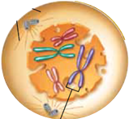
مراحل الانقسام المتساوي :
1- الدور ..................................

يتلاشى الغشاء النووي وتتكون الخيوط المغزلية

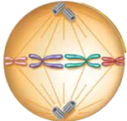
2- الدور ..................................

تصطف أزواج الكروماتيدات في وسط الخلية

Mrb20
19 4
3- الدور ..................................

تنفصل الكروماتيدات
بعد شدها بالخيوط المغزلية من نقطة السنترومير

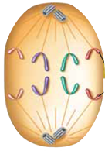

4- الدور ..................................

يتكون الغشاء النووي حول الكروموسومات في طرفي الخلية و ينقسم السيتوبلازم فينتج خليتين جديدتين
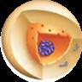
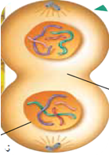

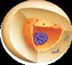

نتائج الانقسام المتساوي والانقسام الخلوي:
1) ...............................................................................................................................................................................................................................
2) ...............................................................................................................................................................................................................................
3) ................................................................................................................................................................................................................................
التكاثر : .............................................................................................................................................................................................................................

أنواع التكاثر
2) ...............................................

1) ......................................................

1- التكاثر اللا جنسي :

..........................................................................................................................................................................................................................................................
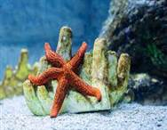

أمثلة التكاثر اللاجنسي :
1) .......................................................... 2) .......................................................... 3) ..........................................................
ويتكاثر الاسفنج ونجم البحر عن طريق ..........................................................
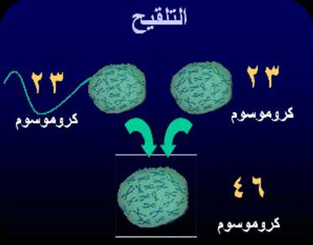
2- التكاثر الجنسي :

...........................................................................................................................................................

.........................................................................................................................................................
اخصاب

تمر البويضة المخصبة بسلسلة من
الإنقسام المتساوي لتنمو و تتغير
فينتج فرد جديد بقدرة الله عز وجل

مشيج انثوي
(بويضة)
مشيج ذكري
(حيوان منوي)

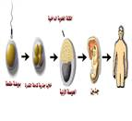
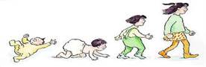
.........................................
20 5
Mrb20
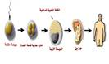

2) ...............................................

1) ......................................................
أنواع خلايا الجسم :

اولاً الخلايا الجسدية :

تسمى ........................................................................................... وتشمل خلايا كل اعضاء الجسم تترتب فيها الكروموسومات على شكل .............................................................. وتنقسم انقسام .............................................................. .
ثانياً الخلايا الجنسية :

تسمى ........................................................................................... ويكون عدد الكروموسومات نصف عدد الكروموسومات في الخلايا ثنائية المجموعة الكروموسومية .
النوع الثاني :- الانقسام المنصف :

يحدث في ................................................................................... فقط بهدف تكون ................................................................. .
مراحل الانقسام المنصف :
يتكون من مرحلتين تمر كل مرحلة بالأدوار الأربعة التي مرت في الانقسام المتساوي .
المرحلة الأولى :
الدور | ما يحدث فيه
التمهيدي الأول | .......................................................................................................  .....................................................................................................  ....................................................................................................
الاستوائي الأول | .......................................................................................................  .....................................................................................................  ....................................................................................................
الانفصالي الأول | .......................................................................................................  .....................................................................................................  ....................................................................................................
النهائي الأول | .......................................................................................................  .....................................................................................................  ....................................................................................................

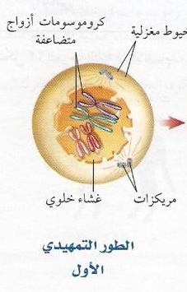

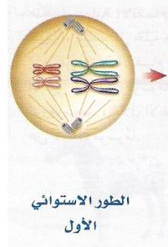

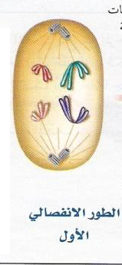

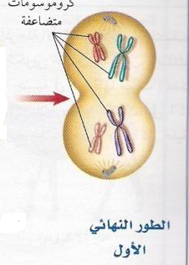

Mrb20
21 6
س/ قارن بين الانقسام المتساوي و المنصف في الجدول التالي :
Mrb20
قارن بين |  | الانقسام المتساوي | الانقسام المنصف
 | يحدث في الخلايا
 | عدد الخلايا الناتجة عنه
عدد الكرموسومات
في الخلايا الناتجة
 | الهدف منه

المرحلة الثانية :
الدور | ما يحدث فيه
التمهيدي الثاني | .......................................................................................................  .....................................................................................................  ....................................................................................................
الاستوائي الثاني | .......................................................................................................  .....................................................................................................  ....................................................................................................
الانفصالي الثاني | .......................................................................................................  .....................................................................................................  ....................................................................................................
النهائي الثاني | .......................................................................................................  .....................................................................................................  ....................................................................................................

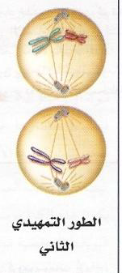

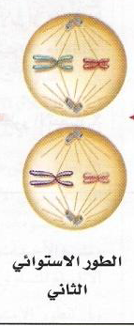

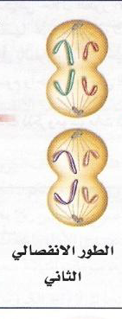

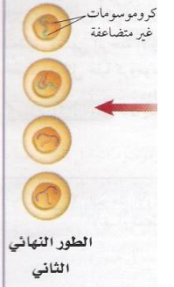

أي ينتج عنه أربع خلايا جنسية ( أمشاج) تحتوي كل منها على نصف عدد الكروموسومات في الخلية الأصلية.

الانحرافات والخلل في الانقسام المنصف:
قد يحدث خلل في الانقسام المنصف أي لا يكون الانقسام بشكل متساوي فيصبح في احد الأمشاج عدد اكبر والآخر أقل.
22
وهو ما يسبب موت البويضة المخصبة أو يأتي الكائن الناتج مصابا بما يعرف بالمتلازمات كداون وجنر وغيرها.
المملكة العربية السعودية المادة : علوم
مراجعة أنشطة وعمليات في الخلية
وزارة التعليم الصف : ثالث متوسط
التاريخ / / 14هـ
س ما المصطلح المناسب لكل مما يلي :
1 | ماذا يسمى انتشار الماء ؟
2 | كيف تدخل دقائق الطعام الكبيرة إلى الاميبا ؟
3 | ما العملية التي تستعملها المنتجات لتحويل طاقة الضوء إلى طاقة كيميائية ؟
4 | ما أسم العملية التي تستعمل الاكسجين لتحليل الجلوكوز ؟
5 | ماذا تسمى التفاعلات الكيميائية جميعها التي تحدث في جسم المخلوق الحي ؟
6 | ما الانقسام الذي ينتج عنه خليتان متماثلتان ؟
7 | ما الطريقة التي تتكاثر بها الهيدرا لا جنسياً ؟
8 | ما العملية التي ينتج عنها اندماج خليتين جنسيتين لينتج فرد جديد ؟
9 | ماذا تسمى المراحل والاطوار المتتابعة التي تمر بها الخلية ؟

س اختر الإجابة الصحيحة لكل مما يلي :
 | الاسئلة | اجابه
10 | ما اسم العملية التي تستعمل فيها الخلية الطاقة لنقل المواد ؟  أ) الانتشار ب) الخاصية الأسموزية ج) النقل النشط د) النقل السلبي
11 | ما اسم العملية الخلوية التي تحدث في الصورة أعلاه ؟  أ) الخاصية الأسموزية ب) البلعمة  ج) الإخراج الخلوي د) الانتشار
12 | ماذا يحدث عندما يتساوى عدد الجزئيات في مادة ما في مكانين ؟  أ) اتزان ب) أيض ج) تخمر د) تنفس خلوي
13 | ماذا تسمى المخلوقات غير القادرة على صنع غذائها بنفسها ؟  أ) المحللات ب) المنتجات ج) المستهلكات د) الإنزيمات
14 | إذا كانت خلية الطماطم الثنائية المجموعة الكروموسومية تحتوي على 24 كروموسوماً فإن الخلية الجنسية فيها تحتوي على :  أ) 6 كروموسومات ب) 12 كروموسوماً ج) 24 كروموسوماً د) 48 كروموسوماً
15 | تتضاعف الكروموسومات خلال دورة الخلية في الدور ؟  أ) الانفصالي ب) الاستوائي ج) البيني د) النهائي
16 | تنفصل الكروموسومات بعضها عن بعض خلال الانقسام المتساوي في الدور ؟  أ) الانفصالي ب) التمهيدي ج) الاستوائي د) النهائي
17 | كيف تتكاثر الهيدرا في الشكل المجاور ؟  أ) تكاثر لا جنسي ـ تبرعم ب) تكاثر جنسي ـ تبرعم  ج) تكاثر لا جنسي ـ انشطار د) تكاثر جنسي ـ انشطار
18 | نقل المواد عبر الغشاء البلازمي دون الحاجة الى طاقه :  أ) النقل النشط ب) النقل السلبي ج) النقل الاسموزي د) النقل الحر
19 | مخلوقات تصنع غذائها بنفسها :  أ) الانسان ب) الحيوان ج) النباتات د) البكتيريا
20 | من انواع النقل السلبي :  أ) الاسموزي ب) البلعمة ج) الاخراج الخلوي د) الايض

Mrb20

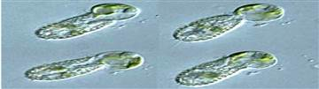

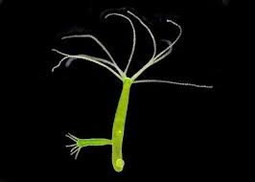

23
ضع علامة ( √ ) للإجابة الصحيحة وعلامة ( × ) للإجابة الخاطئة لكل مما يلي
1 | من أهمية انقسام الخلية تعويض الخلايا التالفة .
2 | الطور النهائي هو الطور الذي يستغرق أكبر جزء من دورة حياة الخلية .
3 | التكاثر هو عملية أنتاج الكائن الحي لإفراد من نوعه .
4 | ثنائية المجموعة الكروموسومية تشمل خلايا كل أعضاء الجسم .
5 | ينتج عن التنفس الخلوي ثاني أكسيد الكربون وحمض اللاكتيك .
6 | من نتائج الانقسام المتساوي والانقسام الخلوي أختفاء الخلية الاصلية .
7 | أحادية المجموعة الكروموسومية يكون عدد الكروموسومات نصف عدد كروموسومات الجسم
8 | ينتج عن التخمر ثاني أكسيد الكربون وماء .
9 | من أنواع النقل السلبي النقل عن طريق البلعمة .
10 | من نتائج الانقسام المتساوي والانقسام الخلوي أنقسام النواة.
11 | تنفصل الكروموسومات بعضها عن بعض خلال الانقسام المتساوي في الدور النهائي .
12 | يحدث الانقسام المتساوي في خلايا الجسم .
13 | اتحاد بويضة انثوية مع حيوان منوي ذكري ينتج عنه بويضة مخصبة تسمى الزيجوت ( لاقحه )
14 | عدد الخلايا الناتجة في الانقسام المتساوي هي اربع خلايا .
15 | عدد الخلايا الناتجة في الانقسام المنصف هي خليتان .

س/ لماذا يستعمل الملح لإذابة الجليد على الطرق في المناطق الباردة ؟ وما تأثير ذلك على النباتات التي تنمو
على جوانب الطريق ؟
ج) .......................................................................................................................................................................................................................................

س/ ماذا يحدث للمستهلكات في بحيرة أذا ماتت جميع المنتجات فيها ؟
ج) ...................................................................................................................................................................................................................

س/ ماذا يحدث لنبات الكرفس الذابلة إذا وضعت في كاس ماء ؟
ج) ...................................................................................................................................................................................................................

س/ كيف يمكن أن تنتج بويضة مخصبة تحتوي على زيادة في عدد الكروموسومات ؟
ج) ...................................................................................................................................................................................................................

س/ لماذا يرش البائعون الماء على الخضروات والفاكهة المعروضة في محلهم ؟
ج) ...................................................................................................................................................................................................................

س/ عند استعمال الخميرة في صنع العجين فإنه ينتفخ عند وضعه في الاناء .
أ) ما الذي تسبب في انتفاخ العجين . ب) ما أسم هذه العملية ؟
ج) أ) ....................................................................................................ب) ....................................................................................................

24
المملكة العربية السعودية المادة : علوم
عنوان الدرس : مادة الوراثة DNA
وزارة التعليم الصف : ثالث متوسط
التاريخ / / 143هـ
الفصل :
اسم الطالب :
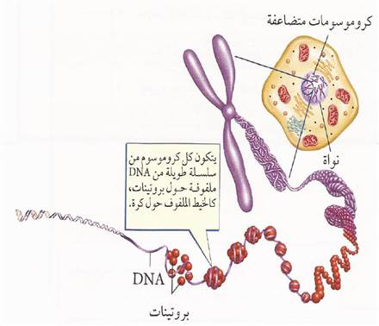
أهداف الدرس :
1) تتعرف أجزاء جزيء DNA وتركيبه .
2) توضح كيف يتضاعف DNA .
3) تصف تركيب RNA ووظائف أنواعه المختلفة .

ما مادة الوراثة DNA ؟

تعريف الحمض النووي DNA :
......................................................................................................................................................................................................................................................

......................................................................................................................................................................................................................................................
وكل خلية في جسم المخلوق الحي تحتوي على DNA

اكتشاف DNA
في منتصف عام 1800م اكتشفوا ..................................................
في عام 1950م توصل الكيميائيون الى مكونات ..................................................

في عام 1952م توصلت د.روزاليند فرانكلين الى أن DNA يتركب من ...........................................................................
في عام 1953م تمكن العالمان واطسون وكريك من....................................................................................................................
تركيب DNA
يتركب من ....................................................... وكل سلسله تتركب من :
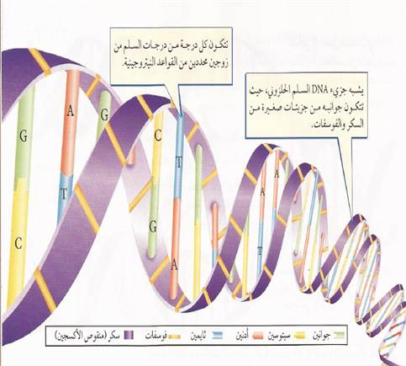
1) ...................................................................................................................
2) ...................................................................................................................
3) ...................................................................................................................
القواعد النيتروجينية | رمزها

Mrb20
25
وفي هذه القواعد يرتبط ........................................... مع ................................................ و ........................................ مع ..............................................
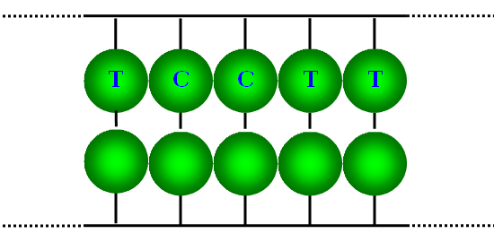

نسخ وتضاعف الـ DNA :
......................................................................................................................................
......................................................................................................................................
......................................................................................................................................

الجينات
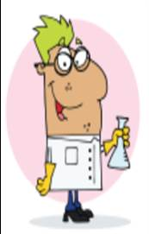
تعتمد معظم صفات الإنسان مثل لون الشعر والطول على البروتينات التي تصنعها الخلايا
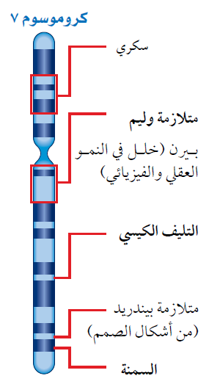

س عرف الجين ؟

......................................................................................................................................
......................................................................................................................................

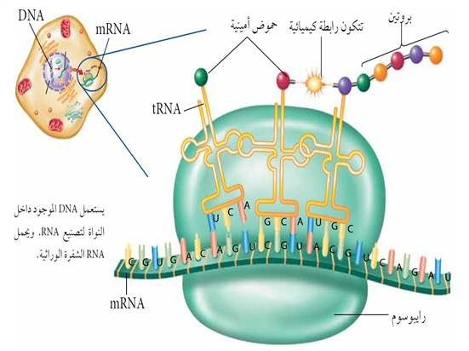
الحمض النووي RNA :

تعريف الحمض النووي RNA :
......................................................................................................................................
......................................................................................................................................
تركيب RNA: يتركب من :
1) ......................................................................................................................................
2) ......................................................................................................................................
3) ......................................................................................................................................
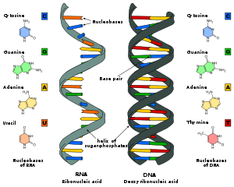
القواعد النيتروجينية | رمزها

26
Mrb20
أنواع الحمض النووي RNA:
أنواع RNA |  | الوظيفة

مقارنه بين الحمض النووي DNA والحمض النووي RNA :
وجه المقارنه | حمض DNA | حمض RNA
عدد السلاسل
مكان وجوده بالخلية
نوع السكر
القواعد النيتروجينيه

الجينات المسيطرة ( المتحكمة )
:

تنتج كل خلية في الجسم البروتينات الضرورية للقيام بوظائفها .
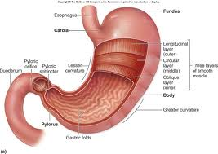
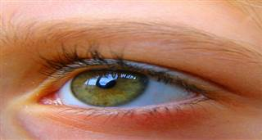
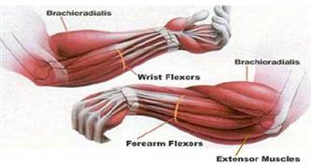

تصنع الخلايا في المعدة البروتينات اللازمه لهضم الطعام .
تنتج الخلايا العضلية البروتينات التي تساعد العضلات على الحركه .
تصنع الخلايا في قزحة العين البروتينات اللازمة لتلوين العين

Mrb20
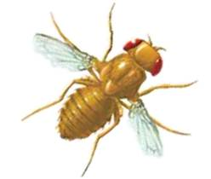
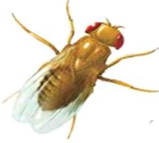
الطفرة :
:

تعريف الطفرة :
......................................................................................................................................
......................................................................................................................................
......................................................................................................................................
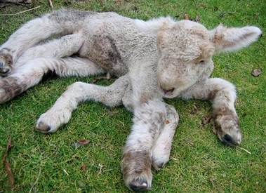

أسباب الطفره الوراثية :
1) ......................................................................................................................................
2) ......................................................................................................................................
27
3) ......................................................................................................................................
المملكة العربية السعودية المادة : علوم
عنوان الدرس : علم الوراثة
وزارة التعليم الصف : ثالث متوسط
التاريخ / / 14هـ
الفصل :
اسم الطالب :
أهداف الدرس :
1) تفسير كيف تورث الصفات ؟
2) تتعرف دور العالم مندل في علم الوراثة .
3) تستعمل مربع بانيت لتوقع نتائج التزاوج .
4) تميز بين الطرز الجينية والطرز الشكلية .
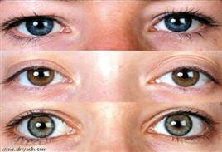

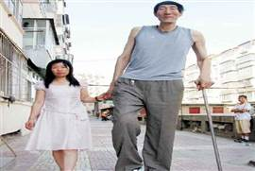

س / عرف الوراثة ؟
..................................................................................................................................................................................................................................................................
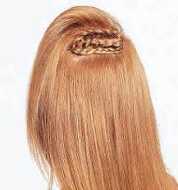

س/ عدد بعض الامثلة على الصفات الوراثية ؟
1) ............................................. 2) ............................................. 3) .............................................
4) ........................................... 5) ............................................. 6 ) .............................................

س/ ماذا يدرس علم الوراثة ؟
..................................................................................................................................................................................................................................................................

س/ ما الذي يحكم الصفات الوراثية؟
..................................................................................................................................................................................................................................................................

س/ عرف الجينات المتقابلة ؟
..................................................................................................................................................................................................................................................................

عالم نمساوي وضع أساس علم الوراثة ؟
..............................................................................................................................................
أعماله :
1) فسر كيفية انتقال الصفات من الاباء الى الابناء عبر الاجيال .
2) أول من تتبع صفة واحدة عبر أكثر من جيل .
3) أول من أستعمل الاحتمالات لتفسير نتائج تجاربه .
4) كانت تجاربه على النباتات وخاصة البازلاء .
5) درس وتتبع سبع صفات وراثية في نبات البازلاء .
6) يعتبر مؤسس علم الوراثة .
28
س / عرف الهجين ؟
..................................................................................................................................................................................................................................................................
س / ما الفرق بين العامل السائد ( الجينات السائدة ) و العامل المتنحي ) الجينات المتنحية (؟
العامل السائد
العامل المتنحي

س / ما الفرق بين الجينات المتماثلة ( نقي ) و الجينات غير المتماثلة (غير نقي) ؟
الجينات المتماثلة
الجينات غير المتماثلة

س / ما الفرق بين الطرز الشكلية و الطرز الجينية ؟
الطرز الشكلية
الطرز الجينية

مربع بانيت ودور الاحتمالات في توقع الصفات :ــ
تعريف مربع بانيت : .....................................................................................................................................................................................................
ملاحظات هامة على مربع بانيت :
1) كل صفة وراثية لها جينين تسمى بالجينات المتقابلة ( جين من الأب وجين من الأم ) .
2) يرمز لأي صفة اختصارا بحرف من نفس الكلمة التي تصف وتعطي معنى الصفة بالانجليزي .
3) يرمز للصفة السائدة بالحروف الكبيرة دائما مثل ( س س )
4) يرمز للصفة المتنحية بالحروف الصغيرة دائما مثل ( سـ سـ )
5) يرمز للصفة الهجين بحرف كبير وحرف صغير مثل ( س سـ )

6) اذا كان الطراز الجيني حرفين متشابهين ( س س ) يعني انه نقي .
7) اذا كان الطراز الجيني حرفين غير متشابهين ( س ســ ) يعني هجين غير نقي .

س / لماذا الطراز الجيني عباره عن حرفين ؟
....................................................................................................................................
29
مثال 1 :ـ
نبات بازلاء ذات بذور صفراء متماثلة جينياً ( نقيه ) لقحت تلقيح خلطي مع بذور خضراء متماثلة جينياً ( نقيه )
والطرز الجيني ( ص ) والصفه السائدة هي اللون الاصفر . بين ناتج الجيل الاول ؟ وناتج الجيل الثاني ؟
الجيل الاول : الجيل الثاني :

مثال 2 :ـ
رجل أسود متماثل جينياً ( نقي ) تزوج بامراه بيضاء متماثلة جينياً ( نقيه ) والطرز الجيني ( س ) مع العلم ان اللون الاسود صفه سائده . باستخدام مربع باينت بين ناتج الجيل الاول ؟

مثال 3 :ــ
رجل طويل غير متماثل جينياً تزوج بامراه طويله غير متماثله جينياً والطراز الجيني ( ق ) بين ناتج الجيل ؟

مثال 4 :ـ
تزاوج قط لون شعره أسود غير متماثل الجينات وقطة شعرها أشقر متماثلة الجينات والطرز الجيني ( ن ) والصفه السائده الشعر الاسود . استعمل مربع باينت لتحديد احتمال ولادة قط شعره اسود ؟

30

المملكة العربية السعودية المادة : علوم
مراجعة الوراثة
وزارة التعليم الصف : ثالث متوسط
التاريخ / / 14هـ
ما المصطلح المناسب لكل مما يلي :
 | الاسئلة | المصطلح
1 | ...................................................... هو شفرة تصنع البروتين .
2 | التركيب الموجود داخل النواة ويحمل المادة الوراثية هو .....................................
3 | يسمى أي انحراف ينتج خلال عملية تضاعف DNA ................................................
4 | يطلق على الأشكال المتقابلة من الجين ......................................................
5 | المظهر الخارجي للصفة الوراثية يسمى ......................................................
6 | الطول ولون العيون ولون الجلد في الإنسان أمثلة على وراثة ....................................
7 | الجين المسؤول عن ظهور الصفة الوراثية غير النقية ....................................................
8 | ...................................................... انتقال الصفات الوراثية من الآباء إلى الأبناء .

Mrb20
س اختر الإجابة الصحيحة لكل مما يلي :
 | الاسئلة | اجابه
9 | أي مما يلي جزيء حلزوني لولبي يمتاز بوجود القواعد النيتروجينية في صورة ازواج ؟  أ) RNA ب) الحمض الاميني ج) البروتين د) DNA
10 | ما القاعدة التي توجد في RNA ولا توجد في DNA ؟  أ) الثايمين ب)الثايرويد ج) الادنين د) اليوراسيل
11 | ما الحمض النووي الذي يحمل الشفرة الوراثية من النواة إلى الريبوسومات ؟  أ) DNA ب) RNA ج) البروتين د) الجين
12 | ما الذي ينفصل في أثناء الانقسام المنصف ؟  أ) البروتينات ب) الطرز الشكلية ج) الجينات المتقابلة د) مخطط سلالة العائلة
13 | ما الذي يتحكم في الصفات الوراثية في المخلوق الحي ؟  أ) الغشاء البلازمي ب) الجدار الخلوي ج) الجينات د) مربع بانيت
14 | ما الطرز الشكلية الظاهرة في الابناء في مربع باينت أدناه ؟  أ) جميعها متنحية ب) جميعها سائدة  ج) نصفها سائد ونصفها متنح د) كل فرد له صفة تختلف عن الاخر
15 | أي مما يلي لا تشمله الوراثة :  أ) الصفة الوراثية ب) الكروموسومات ج) التغذية د) الطرز الشكلية
16 | ) الطفرة هي :  أ) تغير في الجين قد يكون ضاراً أو مفيداً أو لا تأثير له . ب) تغير في الجين يكون مفيداً  ج) تغير في الجين يكون دائماً ضاراً د) لا يحدث أي تغير في الجين
17 | كيف تكون المادة الوراثية للنبات الناتج في الصورة مقارنة بالنبات الاصلي ؟  أ) مطابقة له تماماً  ب) مختلفة عنه قليلاً  ج) مختلفة عنه تماماً  د) يحتوي على نصف المادة الوراثية

f | F
Ff | FF | F
Ff | FF | F

31
18 | يمثل الشكل التالي :  أ) تضاعف DNA ب) RNA  ج) تكاثر الخلية د) صنع RNA
19 | تحدث هذه العملية في الطور :  أ) التمهيدي ب) الاستوائي ج) البيني د) الانفصالي
20 | من أنواع الحمض النووي الـ RNA :  أ) الادينين ب) الجين ج) الناقل د) الكروموسوم
21 | مخلوق حي تكون فيه الجينات المتقابلة مختلفة في الصفه الوراثية :  أ) الجين ب) الهجين ج) الطفرة د) الوراثه
22 | انتقال الصفات الوراثية من الاباء الى الابناء:  أ) علم الوراثة ب) الوراثة ج) الـ RNA د) الكروموسوم
23 | 8) الجين الذي يختفي ولا تظهر صفته يسمى بالعامل :  أ) الشكلي ب) الجيني ج) السائد د) المتنحي
24 | 12 ما الحمض النووي الذي يحمل الشفرة الوراثية من النواة الى الرايبوسومات :  أ) الجين ب) البروتين ج) DNA د) RNA

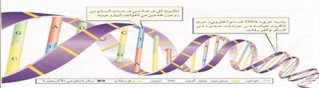

Mrb20
ضع علامة ( √ ) للإجابة الصحيحة وعلامة ( × ) للإجابة الخاطئة لكل مما يلي :
1 | من أسباب الطفرة الوراثية ضوء الشمس .
2 | الطول ولون العيون ولون الجلد في الانسان أمثلة على وراثة الجينات المتعددة .
3 | موسس علم الوراثة هو العالم جريجور نيوتن .
4 | من أنواع الحمض النووي الـ RNA الرايبوسومي .
5 | علم الوراثة هو علم يدرس كيفية انتقال الصفات الوراثية وتفاعلها فيما بينها .
6 | من أسباب الطفرة الوراثية المواد الكيميائية .
7 | يتركب الحمض النووي الـ RNA من سكر خماسي الكربون منقوص الاكسجين .
8 | الجينات المتقابلة يطلق على الاشكال الغير متقابلة من الجين .
9 | الطرز الشكلي هو شفرة وراثية يملكها المخلوق الحي لصفة محددة .
10 | الجينات المتماثلة هو عدم تماثل الجينات المتقابلة في الصفة الوراثية .

س/ كيف تؤثر عملية المضغ في قدرة جسمك على انتاج الطاقة الكيميائية المخزنة في الطعام ؟
ج/ ................................................................................................................................................................................................................................................
.........................................................................................................................................................................................................................................................

س/ وضح من أين يأتي النشاء المخزن في حبة البطاطس ؟
ج/ ................................................................................................................................................................................................................................................

س/ أيهما ينتج طاقة أكثر في العضلات : التخمر أم التنفس الخلوي ؟ وأي العمليتين تعد مسئوله عن حدوث إعياء العضلات ؟
ج/ ................................................................................................................................................................................................................................................
.........................................................................................................................................................................................................................................................

32
المملكة العربية السعودية المادة : علوم
عنوان الدرس : نماذج الذرة
وزارة التعليم الصف : ثالث متوسط
التاريخ / / 14هـ
اسم الطالب :
الفصل : 3 /
أهداف الدرس :
1 – نوضح كيفية اكتشاف العلماء للجسيمات المكونة للذرة .
2 – توضح كيفية تطور النموذج الحالي للذرة .
3 ــ تركيب نواة الذرة .
4ــ توضح أن جميع المواد تتكون من ذرات .

الآراء القديمة حول بنية الذرة

1) ......................................................................................................................................................................................................................................................
2) .......................................................................................................................................................................................................................................................
س) عرف العنصر؟ مع ذكر امثله عليه ؟
العنصر هو ...................................................................................................................................................................................................................................
امثلة على العنصر :....................................................................................................................................................................................................................
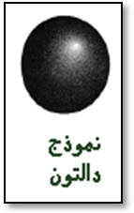
س) اذكر أفكار دالتون حول بنية المادة؟
1) .....................................................................................................................................................................
2) .....................................................................................................................................................................
3) .....................................................................................................................................................................
4) .....................................................................................................................................................................
نموذج دالتون :
{ الذرة عبارة عن .................................................................................................................................................................................................................. }
(الإثبات العلمي ( تجربة وليام كروكس لإثبات نموذج دالتون :..

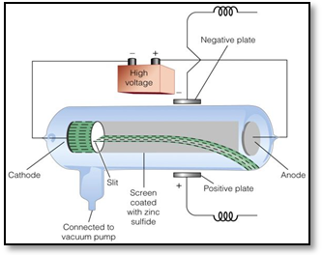

1) .....................................................................................................................................................................
2) .....................................................................................................................................................................
3) .....................................................................................................................................................................
4) ....................................................................................................................................................................
Mrb20
Mrb20
33
تعريف) الكاثود ( المهبط : ..............................................................................................................................................................................................
تعريف الآنود ( المصعد: ......................................................................................................................................................................................................
المشاهدة | الاستنتاج
عند توصيل الانبوب بأقطاب البطارية يتوهج الأنبوب باللون ..................................... ويظهر ظل الجسم الموجود وسط الانبوب على ................................................................. | أفترض ان التوهج الاخضر هو سيل من الجسيمات الصغيره سميت بالأشعة ....................................................  لأنها تنتج من .........................................................................

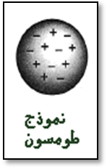
اكتشاف الجسيمات المشحونة ) نموذج طومسون (

أعاد العالم طومسون تجربة كروكس لنفس الأنبوب السابق مستخدما......................................................
المشاهدة | الاستنتاج
انحناء الشعاع عند تقريب .......................................... من الانبوب حتى عند استبدال المهبط بأنواع اخرى من الفلزات أو استبدال الغاز بأنواع اخرى من الغازات | استنتج أن التوهج الذي حدث في أنبوب كروكس ليس ضوء انما جسيمات مشحونه بشحنه ........................................  لانها انجذبت نحو.................................. ذو الشحنات الموجبه

س) علل .. استنتج العالم طومسون أن الإلكترونات مكون أساسي لجميع أنواع الذرات !
.....................................................................................................................................................................................................................................
نموذج طومسون :
{ الذرة عبارة عن .................................................................................................................................................................................................................. }
نموذج رذرفورد
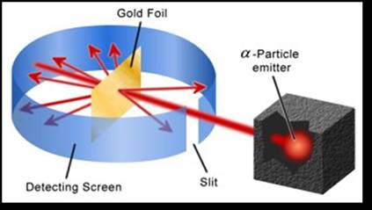

1) ..................................................................................................................................................
2) ..................................................................................................................................................
3) ...................................................................................................................................................
المشاهدة | الاستنتاج
1) معظم الاشعة ................................................. | معظم حجم الذرة .........................................
2) قليل من الاشعة ........................................... | هناك جسيمات ............................الشحنه ادت الى انحراف الاشعة
3) قليل من الاشعة ............................................ | هذا يدل على أن كتلة الذرة تتركز في منطقة ....................................  اطلق عليها ....................................

Mrb20

34
نموذج رذرفورد:
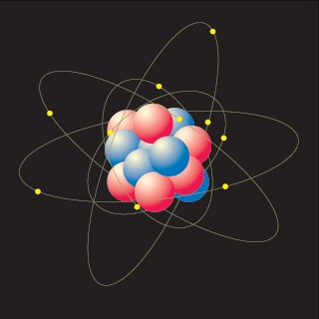
{...........................................................................................................................................................................
........................................................................................................................................................................... }

النموذج الذري الحديث :
1) المادة تتألف من ذرات
2) تتألف الذره من :

............................................

........................................................................... ..........................................

..................................................................................

مكونات النواة :ــ

.................................................
..........................................................................
............................................................................
.......................................................
...............................................................................
.........................................................................................
س/ اذكر سبب تأخر اكتشاف النيوترون 20 سنة ؟
.....................................................................................................................................................................................................................................
Mrb20
السحابة الالكترونية

................................................................................................................................
.............................................................................................................................
Mrb20
35
المملكة العربية السعودية المادة : علوم
عنوان الدرس : النواة
وزارة التعليم الصف : ثالث متوسط
التاريخ / / 14هـ
اسم الطالب :
الفصل : 3 /
أهداف الدرس :
1 – تصف عملية التحلل الإشعاعي
2 – توضح معنى عمر النصف.
3 ــ تصف استخدامات النظائر المشعة.

# مقدمة :
تختلف العناصر باختلاف عدد بروتوناتها .
س1) عرف العدد الذري :
.................................................................................................................................................................................................................................
س2) عرف عدد الكتلة :
................................................................................................................................................................................................................................
قوانين مهمه :

N

العدد الذري = =
7

12
عدد الكتلة = +

س3) عرف النظائر ؟
.....................................................................................................................................................................................................................................
س4) أكمل الجدول التالي :

النظير | العدد الذري | عدد النيوترونات | عدد الكتلة | عدد الكترونات
C ⁶ ₁₂
C ⁶ ₁₃
N⁷ ₁₄
N⁷ ₁₅
H¹ ₃

Mrb20
36
س5) ما الذي يربط البروتونات و النيترونات معا في النواة ؟
...............................................................................................................................................................................................................................................................

س6) علل : وجود البروتونات ذات الشحنة الموجبة مجتمعة داخل النواة وعدم تنافرها !

...............................................................................................................................................................................................................................................................

س7) ما الفرق بين ذرة العنصر مستقرة وذرة العنصر غير مستقرة ؟
ذرة عنصر مستقرة
ذرة عنصر غير مستقرة

س8) عرف التحلل الاشعاعي ؟
...............................................................................................................................................................................................................................................................

س9) عرف التحول ؟

...............................................................................................................................................................................................................................................................

س10) راجع الكتاب صفحة ( ( شكل( )وأجب على ما هو مطلوب منك ؟
قبل التحلل |  | بعد التحلل
أسم العنصر |  | أسم العنصر
عدد البروتونات ( P ) |  | عدد البروتونات ( P )
عدد النيوترونات ( N ) |  | عدد النيوترونات ( N )
عدد الكتلة |  | عدد الكتلة

p
يفقد بروتونين و نيترونين
p
93 بروتون 95بروتون
n
n
144 نيترون 146 نيترون
Mrb20
س11( راجع الكتاب صفحة( ) شكل ( ) ، وأجب على ما هو مطلوب منك ؟
قبل التحلل |  | بعد التحلل
أسم العنصر |  | أسم العنصر
عدد البروتونات ( P ) |  | عدد البروتونات ( P )
عدد النيوترونات ( N ) |  | عدد النيوترونات ( N )
عدد الكتلة |  | عدد الكتلة

p
p
هيليوم هيدروجين
Mrb20
n
n
n
p
37
س12) قارن بين جسيمات الفا وجسيمات بيتا ؟
وجه المقارنة | جسيمات ألفا | جسيمات بيتا
التعريف | ............................................................................................  ............................................................................................. | ...............................................................................................  ...............................................................................................
أمثله | ............................................................................................  ............................................................................................. | ............................................................................................  .............................................................................................

س13)عرف عمر النصف ؟
...............................................................................................................................................................................................................................................................

س14) كيف يمكن التخلص من النفايات المشعة ؟
..............................................................................................................................................................................................................................................................

س15) عدد أنواع النظائر المشعة ؟
1) نظائر ................................................................. 2) نظائر ...............................................................
استخدامات النظائر المشعة

الاستعمالات الطبية

الاستعمالات البيئية

38
Mrb20
Mrb20
المملكة العربية السعودية المادة : علوم
مراجعه تركيب الذرة
وزارة التعليم الصف : ثالث متوسط
التاريخ / / 14هـ
س املا الفراغات فيما يلي بالكلمات المناسبة :
1 | ............................................................ جسيم متعادل الشحنة في النواة .
2 | ............................................................ مادة مكونة من نوع واحد من الذرات .
3 | ............................................................ مجموع عدد البروتونات والنيوترونات في نواة الذرة .
4 | ............................................................ جسيمات سالبة الشحنة .
5 | ............................................................ عملية تحرير الجسيمات والطاقة من النواة .
6 | ............................................................ عدد البروتونات في الذرة .

س اختر الإجابة الصحيحة لكل مما يلي :
 | الاسئلة | اجابه
7 | خلال عملية تحلل بيتا يتحول النيوترون وبروتون و :  أ) نظير ب) جسيم ألفا ج) نواة د) جسيم بيتا
8 | ما العملية التي يتحول فيها عنصر الى عنصر اخر ؟  أ) عمر النصف ب) التفاعل الكيميائي ج) سلسلة التفاعلات د) التحول
9 | تسمى ذرات العنصر نفسه التي لها اعداد نيوترونات مختلفة :  أ) بروتونات ب) ايونات ج) نظائر د) الكترونات
10 | اذا كان العدد الذري للبورون 5 فإن نظير بورون ــ 11 يتكون من ؟  أ) 11 الكترون ب) 5 نيوترونات  ج) 5 بروتونات و6 نيوترونات د) 6 بروتونات و5 نيوترونات
11 | العدد الذري لعنصر ما يساوي عدد :  أ) مستويات الطاقة ب) النيوترونات ج) البروتونات د) جسيمات النواة
12 | كيف توصل طومسون الى أن الضوء المتوهج من شاشات الـ CRT صادر عن سيل من الجسيمات المشحونة ؟  أ) لانها تكون خضراء اللون ب) لانها شكلت ضلا للانود  ج) لانها انعكست بوساطة مغناطيس د) لانها حدثت عند مرور التيار الكهربائي
13 | أي مما يلي لا يمكن معرفة عمره باستخدام التاريخ الكربوني ـــ14 ؟  أ) وعاء خشبي ب) بقايا النبات ج) شظايا العظم د) الادوات الصخرية
14 | مم تتكون جميع المواد ؟  أ) الرمل ب) أشعة الشمس ج) ذرات د) سبائك معدني
15 | أي مما يلي أصغر كتلة ؟  أ) الالكترون ب) النواة ج) البروتون د) النيوترون

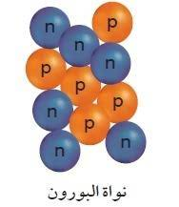

Mrb20
39
المملكة العربية السعودية المادة : علوم
عنوان الدرس :مقدمة في الجدول الدوري
وزارة التعليم الصف : ثالث متوسط
التاريخ / / 14هـ
اسم الطالب :
الفصل : 3 /
أهداف الدرس :
1) تصف تاريخ الجدول الدوري .
2) توضح المقصود بمفتاح العنصر .
3) تصف كيفية تنظيم الجدول الدوري .
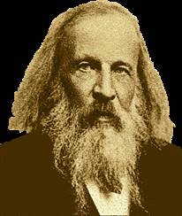

تطورات الجدول الدوري :
 | تـــطــور الــجــدول الـــدوري
 | عند مند ليف ( 1869) | عند موزلي  (مطلع القرن العشرين ) | الجدول الدوري الحديث
رتب العناصر حسب | ............................................................................................. | ........................................................... | ....................................................
إسهاماته | 1) ......................................................................................  2) ......................................................................................  3)......................................................................................  ........................................................................................... | ...........................................................  ...........................................................  ...........................................................  ........................................................... | رتبت العناصر في  .....................................................  وعددها ( )  و .................................................  وعددها ( )

تعريف المجموعة :
...............................................................................................................................................................................................................................................................
تعريف الدورة :
...............................................................................................................................................................................................................................................................
مناطق الجدول الدوري :ـــ
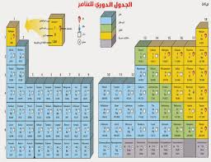
Mrb20
40
الجدول الدوري

عناصر ممثلة

عناصر انتقالية

س قارن بين عناصر الجدول الدوري الفلزية و اللافلزية و أشباه فلزات ؟
أنواع العناصر في الجدول الدوري
فلــــــــــــزات | اللافلــــــــزات | أشباه الفلـــــزات
1) .................................................................................  2) .................................................................................  3) .................................................................................  4) .................................................................................  5) ................................................................................. | 1) .................................................................................  2) .................................................................................  3) .................................................................................  4) .................................................................................  5) ................................................................................. | ..............................................................  ..............................................................  ..............................................................  ..............................................................  ..............................................................
أمثلة : | أمثلة : | أمثلة :

مفتاح العنصر :
.....................................
.....................................
.....................................
¹¹
صوديوم

Na
²³
.....................................
.....................................
Mrb20
استعن بالجدول الدوري الحديث صفحة ( ــ ) - وأكمل الجدول التالي ؟
Mrb20
41
رمز العنصر | Na |  | Br |  | He
حالة العنصر |  | سائل |  | صلب
نوع العنصر | فلز |  |  | شبة فلز
العدد الذري |  | ٨٠
عدد الكتلة | ٢٣ |  | ٨٠ |  | ٤
عدد النيوترونات |  |  | ٤٥ | ٤١
عدد الالكترونات |  | ٨٠ |  |  | ٢
رقم المجموعة | 1
رقم الدورة |  |  | ٤ | ٤

المملكة العربية السعودية المادة : علوم
عنوان الدرس : العناصر الممثلة
وزارة التعليم الصف : ثالث متوسط
التاريخ / / 14هـ
اسم الطالب :
الفصل : 3 /
أهداف الدرس :
1) تتعرف خصائص العناصر الممثلة .
2) تحدد استخدامات العناصر الممثلة .
3) تصنف العناصر إلى مجموعات بناء على تشابه خصائصها .

س1) ما سبب تسمية عناصر المجموعة 1و2 بالفلزات النشطة ؟
..........................................................................................................................................................................................................................................................
خصائص الفلزات القلوية : ( عناصر المجموعة الاولى )

1) ...........................................................................................................................
2) ...........................................................................................................................
3) ...........................................................................................................................
4) ...........................................................................................................................
5) ...................................................................................................................................................................................................................................................

أمثلة على الفلزات القلوية :
.....................................................................................................................................

خصائص الفلزات القلوية الترابية ( عناصر المجموعة الثانية )

1) ..........................................................................................................................
2) ..........................................................................................................................
3) ...........................................................................................................................
4) ...........................................................................................................................
أمثلة على الفلزات القلوية الترابية :
.......................................................................................................................................
Mrb20
42
المجموعة 13 ( عائلة البورون )

مميزاتها | استخداماتها
........................................................................................................  ....................................................................................................... | 1)البورون ويستخدم في .........................................................................................  2) الالومنيوم ويستخدم في...................................................................................  3) الجاليوم ويستخدم في.............................................................................................

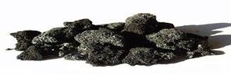

المجموعة 14 ( مجموعة الكربون )

مميزاتها | استخداماتها
تنقسم إلى ثلاثة عناصر :-  1) عناصر اللافزية  .....................................................  2) عناصر أشباه الفلزات  ........................................................  و ...................................................  3) عنصر فلزية  ..........................................................  و .................................................... | 1) الكربون من أشكاله .............................................................................................................................  2) السليكون والجرمانيوم يستخدمان في .........................................................................................  3) السيلكون متوافر في الرمل ويستخدم في ........................................................................................  4) الرصاص ( ثقيل ) ويستخدم في .....................................................................................................  و .................................................................................. و ...................................................................................  5) القصدير ( ثقيل ) و يستخدم في ..................................................................................................  ................................................................................................................................................................................

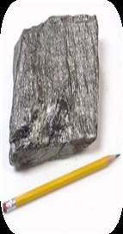

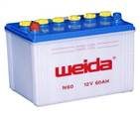

تعريف أشباه الموصلات :
...........................................................................................................................................................................................................................................................
Mrb20
المجموعة 15 ( مجموعة النيتروجين )
مميزاتها | استخداماتها
العناصر اللافلزيه في  هذه المجموعة  ............................................................  ........................................................... | 1) النتروجين و الفسفور ضروريان.......................................................................................  2) النتروجين و الفسفور يدخلان في .....................................................................................  3) النيتروجين يستخدم ...................................................................................................................  و ................................................................................. و ..........................................................................  4) الفسفور الاحمر يستخدم في ................................................................................................  5) الفسفور مكون اساسي .......................................................................................................... و.................................................................................................................................................................

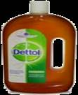

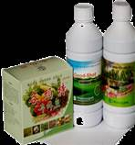

43
المجموعة 16 (عائلة الأكسجين )

مميزاتها | استخداماتها
العناصر اللافزية هي  ..................................................................  ...................................................................  ...................................................................  عناصر أشباه الفلزات  ..................................................................  .................................................................. | أ) الاكسجين  1) .....................................................................................................  2) ..............................................................................................................................................................  3) ..............................................................................................................................................................  ب) الكبريت يدخل في صناعة حمض الكبريتيك الذي  يستخدم في................................ و ...................................... و .......................................  ج) السيلينيوم يستخدم في  ................................................ و ............................................. و ...........................................................

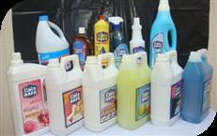

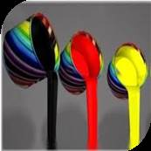



المجموعة 17 ( مجموعة الهالوجينات )

Mrb20
مميزاتها | استخداماتها
جميع عناصر هذه المجموعه  ..................................................................  ما عدا ......................................................... | سميت هذه المجموعة بالهالوجينات وهي تعني  ..................................................................  مثال : ...............................................................................................



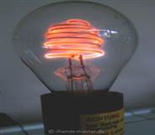
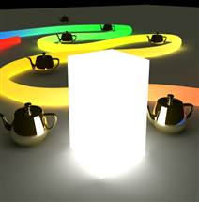
المجموعة 18 ( الغازات النبيلة )

سميت عناصر المجموعة 18 بالغازات النبيله لانها
..........................................................................................................................................................................................................
استخداماتها
1) الهيليوم يستخدم في ........................................................................................................
2) النيون يستخدم في ..........................................................................................................
3) الكربتون يستخدم في ........................................................................................................
4) الرادون غاز مضر ويسبب ............................................................................................

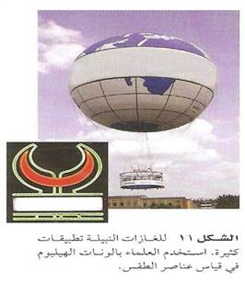
44

المملكة العربية السعودية المادة : علوم
عنوان الدرس : العناصر الانتقالية
وزارة التعليم الصف : ثالث متوسط
التاريخ / / 14هـ
اسم الطالب :
الفصل : 3 /
أهداف الدرس :
1) تحدد خصائص بعض العناصر الانتقالية .
2) تميز بين اللانثانيدات و الأكتنيدات .

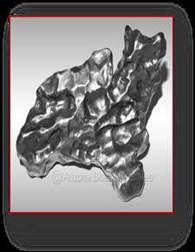

س1) أذكر مميزات العناصر الانتقالية ؟
1) .....................................................................................................................................................................................................
2) ....................................................................................................................................................................................................
س2) عدد خصائص الحديد ؟
1) ..................................................................................................................................................................................................................................................
2) ..................................................................................................................................................................................................................................................
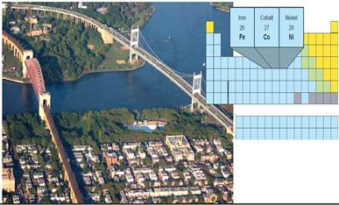
3) ..................................................................................................................................................................................................................................................
4) ...........................................................................................................................................................
5) ..............................................................................................................................................................
..............................................................................................................................................................
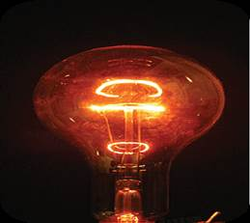
استخدامات العناصر الانتقاليه
1) التنجستون يستخدم في .............................................................................................................................
2) الزئبق يستخدم في .....................................................................................................................................
3) الكروم يستخدم في ....................................................................................................................................


س3) عرف العامل المساعد ؟
.......................................................................................................................................................................................
أمثلة على العوامل المساعدة :
...................................... و......................................و.......................................و......................................و..................................
والتي تسمى احياناً مجموعة البلاتين .
45
Mrb20
العناصر الانتقالية الداخلية
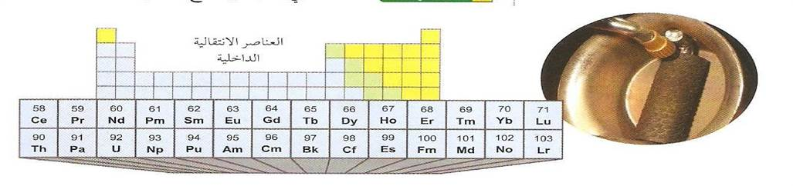

تنقسم العناصر الانتقالية الداخلية الى قسمين :
1) اللانثانيدات

تمتد من عنصر ........................................................... الى عنصر........................................................... .

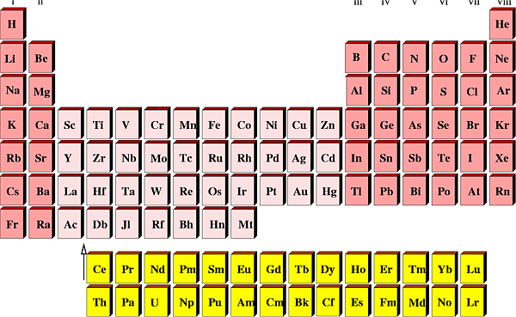
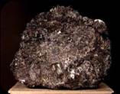
خصائص اللانثانيدات :
1) .................................................................................................................................................................................................
.2) ..................................................................................................................................................................................................
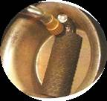
س/ لماذا سميت بالعناصر الترابية النادرة ؟
.........................................................................................................................................................................................................................................................
2) الأكتنيدات

تمتد من عنصر........................................................... الى عنصر ........................................................... .
Mrb20
خصائص الأكتنيدات :
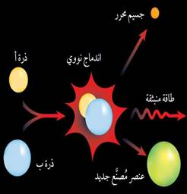
1) ..................................................................................................................................................................................................
2) ..................................................................................................................................................................................................
استخدامات العناصر المصنعة :
البلوتونيوم | يستخدم في
الأميريسيوم | يستخدم في
الكاليفورنيوم- 252 | يستخدم في

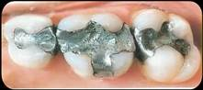

س / علل يستخدم الصمغ والبورسلان في علاج الاسنان ؟
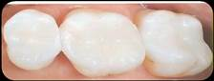
..................................................................................................................................................................................................
46
............................................................................................................................................................................................
المملكة العربية السعودية المادة : علوم
مراجعه الجدول الدوري
وزارة التعليم الصف : ثالث متوسط
Mrb20
التاريخ / / 14هـ
س اختر الإجابة الصحيحة لكل مما يلي :

 | الأسئلة | الإجابة
9 | أي مجموعات العناصر التالية تتحد سريعاً مع العناصر الأخرى لتكون مركبات :  أ) العناصر الانتقاليه ب) الفلزات القلوية الترابية ج) الفلزات القلوية د) ثلاثية الحديد
10 | أي العناصر التالية ليس من العناصر الانتقالية :  أ) الذهب ب) الفضة ج) النحاس د) الكالسيوم
11 | أي العناصر التالية لا ينتمي الى ثلاثية الحديد :  أ) النيكل ب) النحاس ج) الكوبالت د) الحديد
12 | أي من العناصر التالية يقع في المجموعة 6 والدورة 4 ؟  أ) التنجستون ب) التيتانيوم ج) الكروم د) الهافنيوم
13 | أي العناصر التالية يكون مادة صفراء اللون ؟  أ) الكروم ب) الحديد ج) الكربون د) القصدير
14 | المجموعة التي جميع عناصرها لا فلزات هي :  أ) 1 ب) 2 ج) 12 د) 18
15 | أي مما يلي يصف عنصر التيلوريوم ؟  أ) فلز قلوي ب) فلز انتقالي ج) شبه فلز د) لا نثانيدات
16 | 16) أي الهالوجينات التالية يعد عنصر مشع ؟  أ) الأستاتين ب) البروم ج) الكلور د) اليود
17 | 17) أي مما يلي لا يعد عنصرا ؟  أ) الحديد ب) الكربون ج) الفولاذ د) الأكسجين
18 | أي مما يلي لا يعد من خصائص الفلزات ؟  أ) قابلة للسحب ب) لها لمعان ج) قابلة للطرق د) رديئة التوصيل الكهربائي
19 | ما الاسم الذي يطلق على العناصر الثلاثة هذه التي تستخدم في عمليات صنع الفولاذ ومخاليط فلزات اخرى ؟  أ) اللانثانيدات ب) الفلزات التي تصنع منها العملات ج) الاكتنيدات د) ثلاثية الحديد
20 | العدد الذري لعنصر الروثينيوم هو 44 والعدد الكتلي هو 101 ما عدد بروتونات هذا العنصر ؟  أ) 44 ب) 57 ج) 88 د) 101
21 | أي عناصر المجموعة 13 يدخل في صناعة علب المشروبات الغازية ونوافذ المنازل ؟  أ) الألومنيوم ب) الإنديوم ج) البورون د) الجاليوم
22 | تصنف الكثير من العناصر الاساسية للحياة – ومنها النيتروجين والاكسجين والكربون – ضمن مجموعة  أ) اللافلزات ب) أشباه الفلزات ج) الفلزات د) الغازات النبيلة
23 | أي العناصر الاتية الاثقل وهو في الحالة الطبيعية ؟  أ) Ac ب) Po ج) Am د)U
24 | 24) أي من الفلزات القلوية الاتية أكثر نشاطاً ؟  أ) Li ب) K ج) Na د) Cs

47
استخدم الرسم البياني التالي للإجابة على السؤالين 25 , 26
25) يظهر الرسم البياني السابق التحلل الاشعاعي لكمية مقدارها 500جم
من الكوبلت -60 ما عمر النصف له ؟
أ) 5,27 سنوات ب) 21,08 سنه
ج) 10,54 سنوات د) 60 سنه

26) كم يبقى من الكوبلت -60 بعد 20 عاماً ؟
أ) 30 جم ب) 90 جم ج) 60 جم د) 120 جم

نظائر النيتروجين
النظير | العدد الكتلي | عدد البروتونات
نيتروجين 12 | 12 | 7
نيتروجين 13 | 13 | 7
نيتروجين 14 | 14 | 7
نيتروجين 15 | 15 | 7

27) ما عدد النيترونات في نظير النيتروجين – 15 ؟
ا) 7 ب) 8 ج) 14 د) 15

28) أي نظير من النظائر السابقة أقل استقراراً ؟
أ) النيتروجين -15 ب) النيتروجين – 13
ج) النيتروجين – 14 د) النيتروجين -12

29) الى أي مجموعه تنتمي العناصر البارزة في الجدول الدوري ؟
أ) اللافلزات ب) العناصر الانتقالية
ج) الغازات النبيلة د) الفلزات

30) أي العبارات الاتية المتعلقة بالجدول الدوري صحيح ؟
أ) توجد العناصر جميعها بشكل طبيعي على الارض ب) تم ترتيب العناصر حسب زمن اكتشافها
ج) العناصر التي لها خصائص متشابهة تقع في المجموعة نفسها . د) رتبت العناصر حسب رأي مندليف
16) الهالوجينات عناصر لا فلزية نشطة .
أي عناصر المجموعة الاتية يتحد معها بصورة سريعة ؟
أ) المجموعة 1- الفلزات القلوية
ب) المجموعة 2- الفلزات القلوية الارضية
ج) المجموعة 17 – الهالوجينات
48
د) المجموعة 18- الغازات النبيلة

